2015-2016学年第二学期高二化学培优测试(八) 物质的量、离子反应、实验综合
2016年6月29日 班级 姓名
1．化学与社会、生产、生活密切相关．下列说法不正确的是
A．大量排放氮氧化物可以形成酸雨、产生光化学烟雾，威胁人类生活环境
B．食用地沟油对人体危害大，但地沟油可用来制肥皂
C．明矾水解可生成Al（OH）₃胶体，常用于水的杀菌消毒
D．人们可利用元素周期律在过渡元素中寻找性能优良的催化剂
2．下列叙述中正确的是
A．淀粉、纤维素和油脂都属于天然高分子化合物
B．做焰色反应实验时，未观察到紫色火焰，证明被检验物中没有钾元素
C．液溴易挥发，在存放少量液溴的试剂瓶中应加水封
D．某溶液加入BaCl₂溶液，产生不溶于稀硝酸的白色沉淀，该溶液一定含有Ag＋
3．设N_{A}为阿伏加德罗常数，下列说法正确的是
A．A. 17.6 g丙烷中所含的共价键数目为4N_{A}
B．1molNa₂O₂晶体中共含有4N_{A}个离子
C．1.0L1.0mol/L的NaAlO₂水溶液中含有的氧原子数为2N_{A}
D．常温下pH=1的H₂SO₄溶液中，H⁺的浓度为0.2mol/L
4．以下数值大于或等于阿伏加德罗常数的是
A．含6g碳元素的石墨晶体中的共价键数 N_{A}
B．250 mL 1 mol•L⁻¹FeCl₃溶液中，阴、阳离子总数大于N_{A}
C．一定条件下将1mol SO₂和0.5 mol O₂于一密闭容器内，充分反应后生成物分子数N_{A}
D．在反应KClO₄+8HCl=KCl+4Cl₂↑+4H₂O中，每生成0.5 molCl₂转移的电子数N_{A}
5. N_{A}表示阿伏德罗常常数，下列叙述正确的是
A．如果5.6LN₂含有n个氮分子，则阿伏加德罗常数一定约为4n
B．含有1mol碳原子的金刚石，C—C共价键数为N_{A}
C．常温下1mol氯气与熟石灰完全反应转移电子数为2N_{A}
D．46gNO₂和N₂O₄混合气体中含有原子数为3N_{A}
6. 下列各项操作中，不发生“先沉淀后溶解”现象的是
①向饱和Na₂CO₃溶液中通入过量的CO₂； ②向Fe(OH)₃胶体中逐滴滴入过量的稀H₂SO₄；
③向AgI胶体中逐滴加入过量的稀HCl； ④向石灰水中通入过量的CO₂；
⑤向Na₂SiO₃溶液中逐滴加入过量的稀HCl
A．①②③ B．②④ C．①②③⑤ D．①③⑤
7. 某未知溶液可能含Cl⁻、CO₃²⁻、Na＋、SO₄²⁻、Al³⁺，将溶液滴在蓝色石蕊试纸上，试纸变红。取少量试液，滴加硝酸酸化的氯化钡溶液，有白色沉淀生成；在上层清液中滴加硝酸银溶液，产生白色沉淀。下列判断合理的是
A．一定有Cl⁻ B．一定有SO₄²⁻ C．一定没有Al³⁺ D．可能有CO₃²⁻
8.下列离子或分子在溶液中能大量共存，通入CO₂后仍能大量共存的一组是
A．K⁺、Na⁺、Cl—、NO₃— B．K⁺、Na⁺、Br—、SiO₃^{2—}
C．H⁺、Fe²⁺、SO₄^{2—}、Cl₂ D．K₊、Ag⁺、NH₃·H₂O、NO₃—

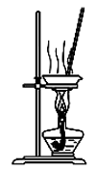
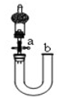
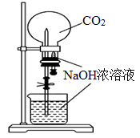9.用下列实验装置完成对应的实验，不能达到实验目的的是
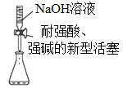

C
D
A
B

A．量取10.00mLNaOH溶液 B．蒸干氯化铜溶液制CuCl₂·2H₂O
C．关闭活塞a，从b处加水，以检查装置的气密性 D．用CO₂做喷泉实验
10.下列选用的仪器和药品能达到实验目的的是
A | B | C | D
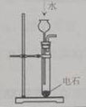 | 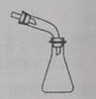 | 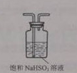 | 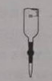
制乙炔的发生装置 | 蒸馏时的接收装置 | 除去SO₂中的少量HCl | 准确量取一定体积K₂Cr₂O₇标准溶液
11. 25℃时，下列各组离子在指定溶液中一定能大量共存的是
A．0.1mol/L的氯化铁溶液中：Na＋、K＋、Br－、SCN－
B．水电离出的氢氧根离子浓度为10^{—13}mol/L的溶液中：NH₄⁺、K⁺、SiO₃^{2—}、SO₄²‾
C．使酚酞试液变红色的溶液中：Na＋、K＋、HCO₃－、S²‾
D．澄清透明的溶液中：K⁺、Ca^{2＋}、MnO₄－、NO₃－
12.设N_{A}为阿伏伽德罗常数的数值，下列说法正确的是
A．22.4L氯气和氢气的混合气体含有2N_{A}个原子
B．0.1mol/L的NaHCO₃溶液中HCO₃⁻和CO₃²⁻离子数之和为0.1N_{A}
C．标准状况下，22.4L乙烯和丙烯的混合气体中含有的碳原子数目为2.5N_{A}
D．1molFeI₂与1molCl₂反应转移的电子数为2N_{A}
13.常温下，下列各组离子在指定溶液中一定能大量共存的是
A.使甲基橙变红色的溶液：Mg^{2＋}、K＋、SO₄^{2－}、NO₃－ B.使酚酞变红色的溶液：Na＋、Cu^{2＋}、HCO₃－、NO₃－
C.0.1 mol·L－1AgNO₃溶液：H＋、K＋、SO₄^{2－}、I－ D.0.1 mol·L^{－1}NaAlO₂溶液: H＋、Na＋、Cl－、SO₄^{2－}
14.某溶液可能含有Cl⁻、SO₄²⁻、CO₃²⁻、NH₄⁺、Fe³⁺、Al³⁺和K⁺。取该溶液100mL，加入过量NaOH溶液，加热，得到0.02mol气体，同时产生红褐色衬垫；顾虑，洗涤，灼烧，得到1.6g固体；向上述滤液中加足量BaCl₂溶液，得到4.66g不溶于盐酸的沉淀。由此可知原溶液中
A.至少存在5种离子 B.Cl⁻一定存在，且c（Cl⁻）≥0.4mol/L
C.SO₄²⁻、NH₄⁺、一定存在，Cl⁻可能不存在 D.CO₃²⁻、Al³⁺一定不存在，K⁺可能存在
15．将足量CO₂通入下列各溶液中，所含离子还能大量共存的是
A．K＋、SiO₃^{2－}、Cl－、NO₃－ B．H＋、NH₄＋、Al^{3＋}、SO₄^{2－}
C．Na＋、S^{2－}、OH－、SO₄^{2－} D．Na＋、C₆H₅O－、CH₃COO－、HCO₃－
16.甲、乙、丙、丁四种易溶于水的物质，分别由NH₄＋、Ba^{2＋}、Mg^{2＋}、H＋、OH－、Cl－、HCO₃－、SO₄^{2－}中的不同阳离子和阴离子各一种组成。已知：①将甲溶液分别与其它三种物质的溶液混合，均有白色沉淀生成；② 0.1mol/L乙溶液中c(H＋)>0.1mol/L；③ 向丙溶液中滴入AgNO₃溶液有不溶于稀HNO₃的白色沉淀生成。下列结论不正确的是
A． 甲溶液含有Ba^{2＋} B． 乙溶液含有SO₄^{2－}
C丙溶液含有Cl－ D．丁溶液哈有Mg^{2＋}
17．下列离子方程式正确的是
A．H₂SO₄与Ba(OH)₂溶液反应：Ba^{2＋}＋OH－＋H＋＋SO₄^{2－}BaSO₄↓＋H₂O
B．向NaAlO₂溶液中通入少量CO₂制Al(OH)₃：AlO₂－＋CO₂＋2H₂O=Al(OH)₃ ＋HCO₃－
C．AlCl₃溶液中加入过量的浓氨水：Al^{3＋}＋4NH₃·H₂OAlO₂－＋4NH₄＋＋2H₂O
D．等体积、等浓度的Ba(OH)₂稀溶液与NH₄HCO₃稀溶液混合：
Ba^{2＋}＋2OH－＋NH₄＋＋HCO₃－BaCO₃↓＋NH₃·H₂O＋H₂O
18．日用牙膏的主要成分有：活性物质、摩擦剂、甘油等。假设牙膏中摩擦剂成分为CaCO₃、Al(OH)₃，且牙膏中其它成分不与酸、碱反应。某校化学兴趣小组利用下图所示装置（图中夹持仪器略去）进行实验，充分反应后，通过测定C中生成的BaCO₃沉淀质量，以确定该牙膏中碳酸钙的质量分数。
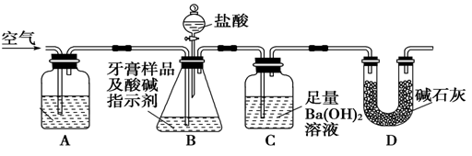
依据实验过程回答下列问题：
（1）仪器组装完成后，密封装置A的进气口和装置D的出气口，分液漏斗中装水，打开分液漏斗的两个活塞，若____________________________________ ，则整套装置不漏气。
（2）装置A中盛放的试剂是____________，其作用是____________。
（3）仪器C中选择Ba(OH)₂而不选择Ca(OH)₂溶液原因：______________________、_________________。
（4）下列各项措施中，能提高测定准确精度的是______________。（填标号）
a．在加入盐酸之前，应排净装置内的CO₂气体 b．在A～B之间增添盛有浓硫酸的洗气装置
c．在B～C之间增添盛有饱和碳酸氢钠溶液的洗气装置 d．缓慢滴加稀盐酸
（5）如果没有装置D，则所测CaCO₃的质量分数将___________。（选填“偏高”、“不变”或“偏低”）
（6）反应结束后，为了确定C中BaCO₃的质量，需要进行的实验操作是________________，需要的玻璃仪器包括_______ 。
（7）实验中准确称取16.00 g样品三份，进行三次测定，测得BaCO₃平均质量为7.88 g，样品中碳酸钙的质量分数为 。

19．硫代硫酸钠（Na₂S₂O₃）可用做分析试剂及鞣革的还原剂，它受热、遇酸易分解。工业上可用反应：
2Na₂S+Na₂CO₃ +4SO₂==3Na₂S₂O₃+CO₂ 制得，实验室模拟该工业过程的装置如图所示，回答下列问题：
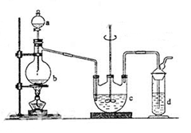
（1）b中反应的离子方程式为_______________________________________，c中试剂为__________。
（2）反应开始后，c中先有浑浊产生，后又变为澄清，此浑浊物是_______________。
（3）d中的试剂为_______________________。
（4）实验中要控制SO₂生成速率，可采取的措施有________________________（写出两条）
（5）为了保证硫代硫酸钠的产量，实验中通入SO₂不能过量，原因是_________________________________。
20. 芳香酯I的合成路线如下：
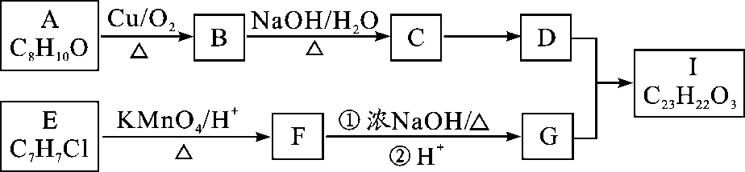
已知以下信息：
- A—I均为芳香族化合物, B能发生银镜反应, D的相对分子质量比C大4，E的苯环上的一溴代物有两种。
②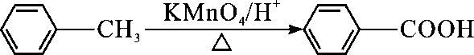 ③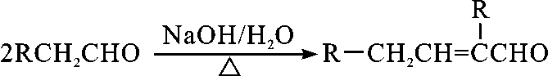
请回答下列问题：
（1）C→D的反应类型为___________，E的名称为__________________________。
（2）E→F与F→G的顺序能否颠倒_____（填“能”或“否”），理由________
。
（3）B与银氨溶液反应的化学方程式为_____________________________________________。
（4）I的结构简式为_________________。
（5）符合下列要求A的同分异构体还有________种。
①与Na反应并产生H₂ ②芳香族化合物
其中核磁共振氢谱为4组峰，且面积比为6:2:1:1的是__________________（写其中一种的结构简式）。
（6）参考上述步骤，设计由CH₃CH₂OH合成CH₃CH₂CH₂CH₂OH的反应路线。

高二化学培优测试（八）物质的量、离子反应、实验综合 参考答案

题号 | 1 | 2 | 3 | 4 | 5 | 6 | 7 | 8 | 9 | 10
答案 | C | C | A | B | D | D | B | A | B | C
题号 | 11 | 12 | 13 | 14 | 15 | 16 | 17
答案 | D | D | A | B | B | D | D

18. (1)一段时间后，分液漏斗中的HCl无法顺利流下;
(2)NaOH溶液；除去空气中的CO₂;
(3)Ca(OH)₂微溶，Ba(OH)₂溶解度大，可配得较高浓度的溶液；
产物BaCO₃相对分子质量大，可减小实验误差。
(4)ad；(5)偏高；
(6)过滤、洗涤；漏斗、玻璃棒、烧杯 (7)25%

19. (1)SO₃²⁻+2H⁺= H₂O +SO₂↑；或HSO₃－+H⁺=SO₂↑+H₂O；硫化钠和碳酸钠的混合溶液
（2）硫（3）NaOH溶液 （4）控制反应温度、调节酸的滴加速度（或调节酸的浓度等）
（5）若SO₂过量，溶液显酸性，产物分解

20
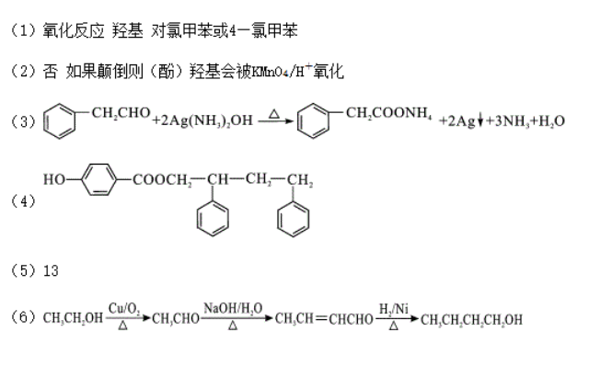
加成反应

